Yahoo Messaging di Linux

Onno W. Purbo

Salah satu complain paling besar di antara rekan-rekan yang menggunakan Linux adalah penggunaan Yahoo Messanger (YM). Complain ini terjadi terutama pada saat migrasi para WARNET di Indonesia ke Linux karena adanya sweeping besar-besaran yang dilakukan oleh pihak POLISI kepada WARNET.

Memang Yahoo Messanger telah menyediakan paket program YM untuk linux. Dapat di search di Yahoo http://www.yahoo.com mengunakan keyword “Linux Yahoo Messanger” dan akan mengarahkan kita untuk mengambil paket-nya di http://messanger.yahoo.com. Paket yang tersedia untuk RedHat 9 dalam bentuk RPM.

Terus terang saya lebih suka pada paket program Internet Messaging yang tersedia di Linux dan banyak digunakan oleh komunitas Linux, yaitu, GAIM. Paket ini biasanya tersedia di distribusi Linux, di RedHat atau Mandrake biasanya tersedia dalam bentuk RPM. Bagi mereka yang ingin mencari source code-nya dan mengcompile sendiri dapat mengambilnya di Source Forge http://www.sf.net.

Kelebihan utama GAIM adalah di disain untuk berbagai keperluan messaging, selain untuk Yahoo Messanger, dapat digunakan untuk AIM/ICQ, Gadu-Gadu, GroupWise, IRC, Jabber, MSN, Napster, SLIC, dan Zephyr. Pada kesempatan ini hanya akan di perlihatkan aplikasi GAIM untuk Yahoo Messanger menggantikan software Yahoo Messanger yang disediakan oleh Yahoo.

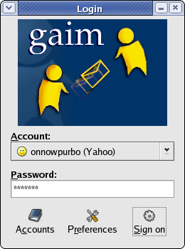
Kelemahan GAIM yang telah terdeteksi adalah tidak ada kemampuan untuk melakukan konferensi video. Hal ini tidak terlalu mengganggu bagi sebagian besar penggunaan YM yang umum digunakan. Bagi yang suka mengintip konferensi video menggunakan YM memang akan menderita dengan menggunakan GAIM, saya pribadi tidak terlalu masalah dengan ketiadaan kemamuan Video.

Di RedHat Fedora Core 3, GAIM dapat diakses melalui Applications --> Internet --> IM. Setelah GAIM di jalankan yang perlu dilakukan pertama kali adalah menset account untuk melakukan Internet Messanging yang ingin kita gunakan. Bila anda telah membuka account di Yahoo, yang dapat dilakukan dengan mudah menggunakan Yahoo Mail. Pada tampilan awal GAIM kita perlu memilih Accounts.
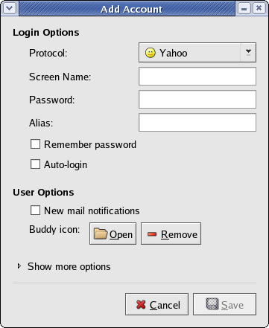
Pada menu Add Account kita dapat memilih protocol yang digunakan, dalam hal ini Yahoo. User name, Password dan Alias. Fasilitas lain yang diberikan pada saat Add Account, adalah untuk mengingat password dan auto login secara automatis. Jika kita telah menset semua konfigurasi yang dibutuhkan maka kita dapat mensave konfigurasi tersebut untuk digunakan setiap kali kita menggunakan GAIM.

Adapun contoh tampilan daftar account yang telah kita set dapat ditampilkan melalui menu account dan akan terlihat dengan jelas status account tersebut seperti nama layar yang digunakan, apakah sedang online, apakah autologin dan jenis protocol yang digunakan.
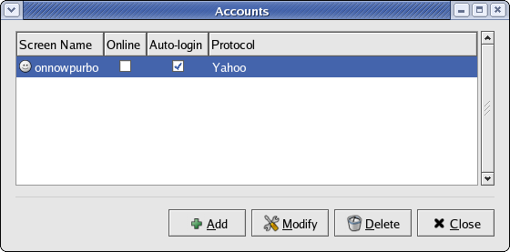
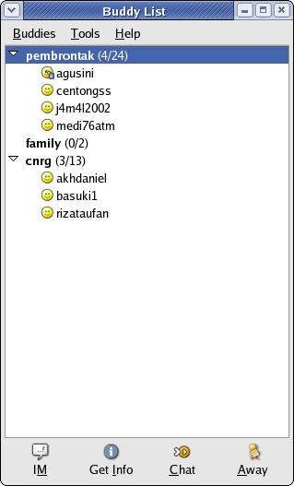
Jika kita telah online, maka daftar teman (Buddy List) dari Yahoo akan tampil secara automatis di desktop dan akan memperlihatkan siapa saja dari teman kita yang sedang online, atau tidak sedang online, atau sedang sibuk. Kita dapat mengirimkan messsage dan berkomunikasi dengan rekan kita seperti pada Yahoo Messanger. Bahkan kita dapat membuat Conference Room atau join pada sebuah Conference jika di inginkan.

